Εργαστήριο 2
Team N
Ιωάννης Γεωργίου (31292)
Κάρυος Γεώργιος (30738)

04/2/2025
Κυκλωμα:
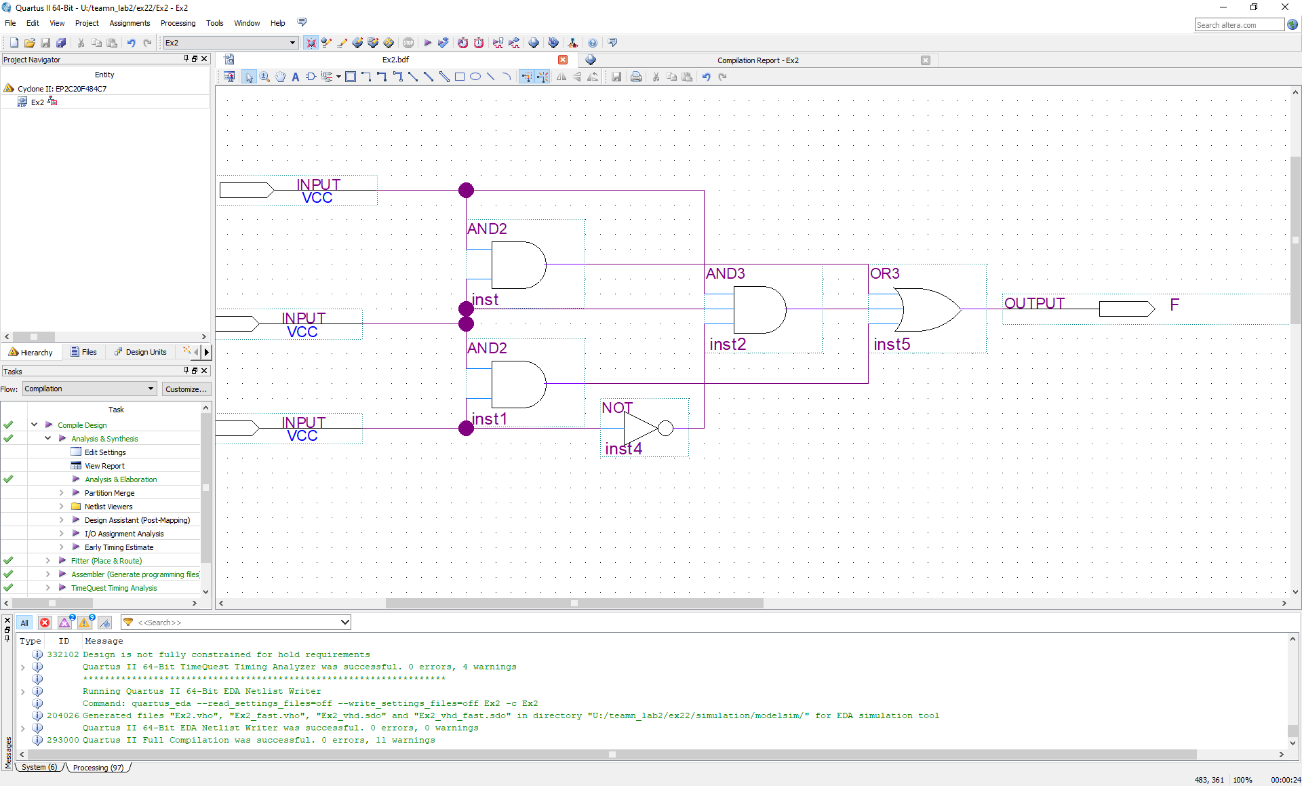

Report:
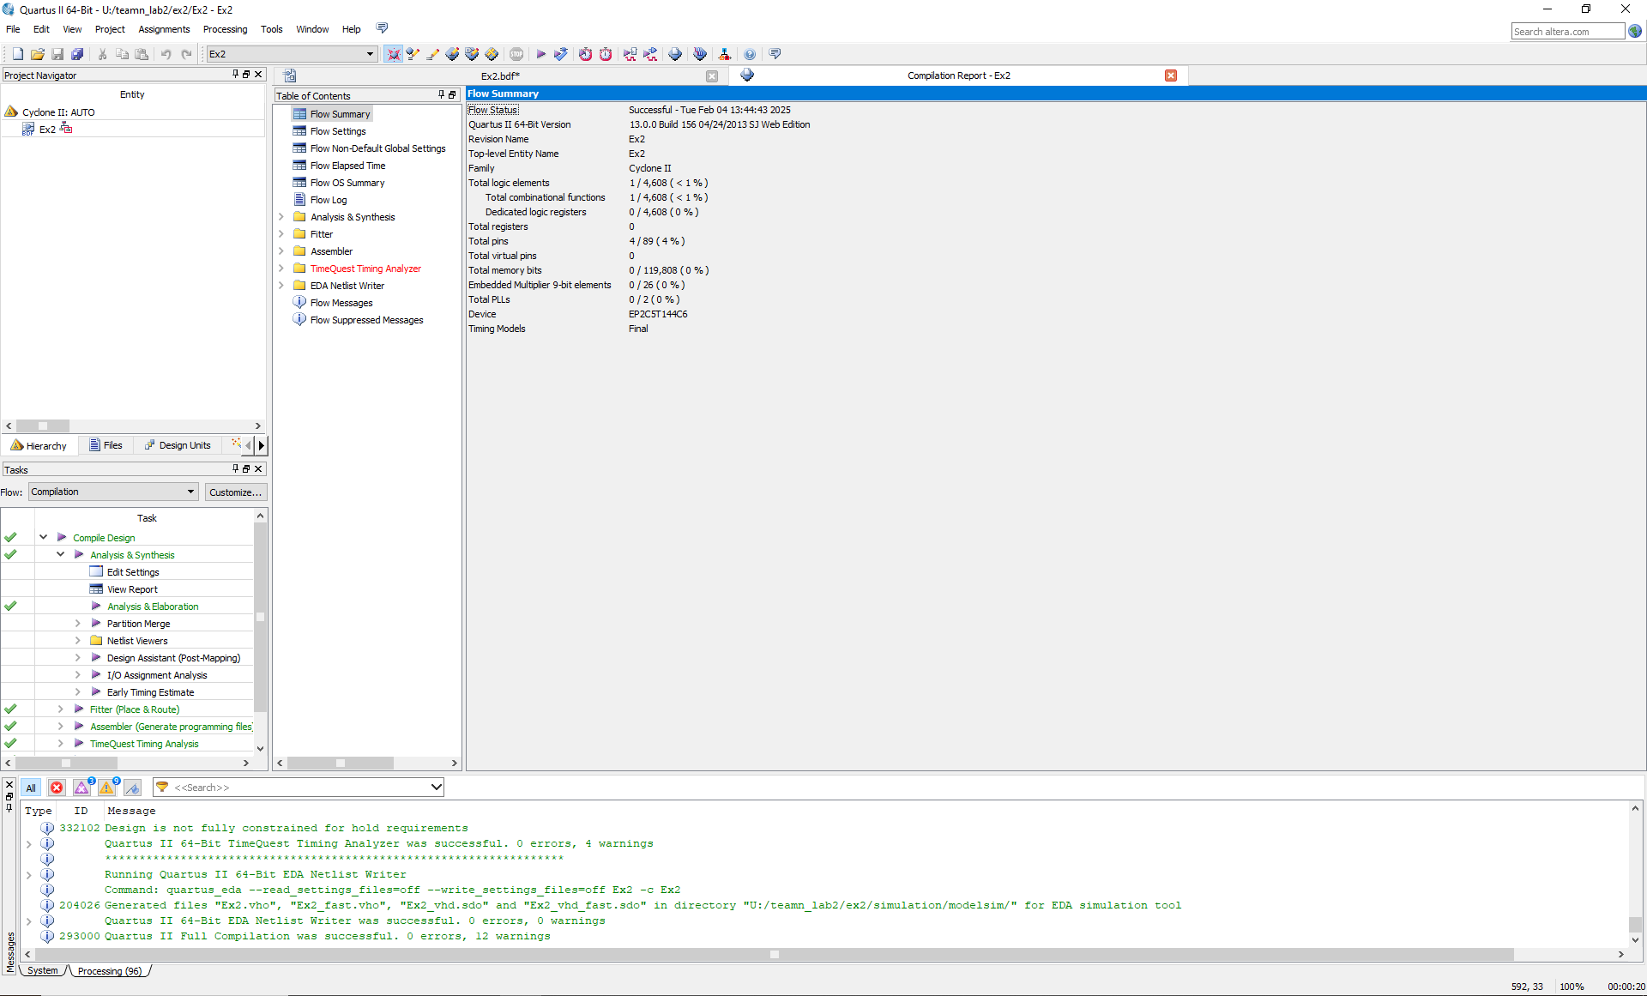
Waveform
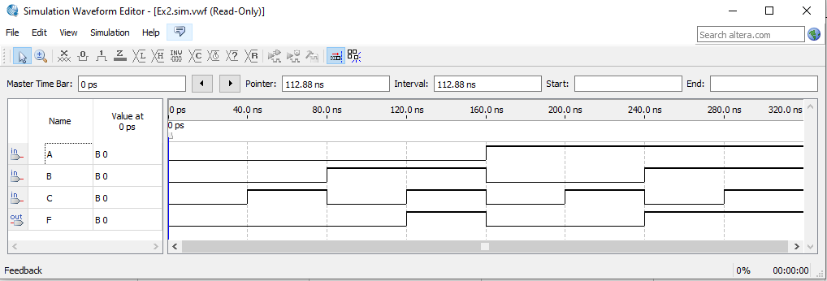
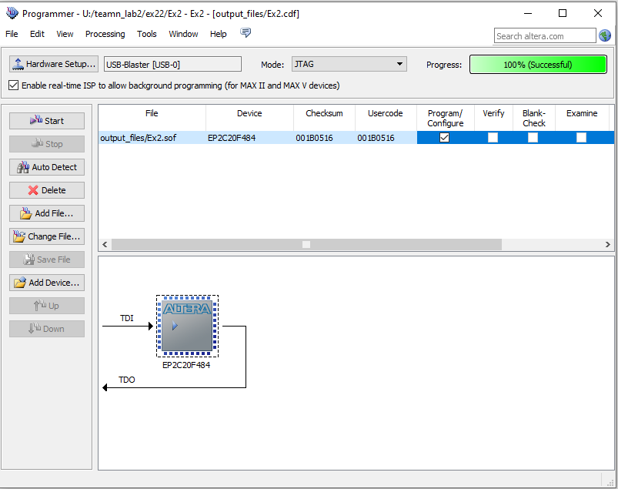

*ΒΙΝΤΕΟ της πλακετας ALTERA Sto folder tis askisis 2

